HISTOIRE · CHAPITRE 1 · SÉANCE 2  1892 : célébrer et rassurer | CM2
Problème : Comment les fêtes de 1892 cherchent-elles à présenter une République forte, rassurante et durable ?
Document 1 — L’affiche du centenaire de 1892  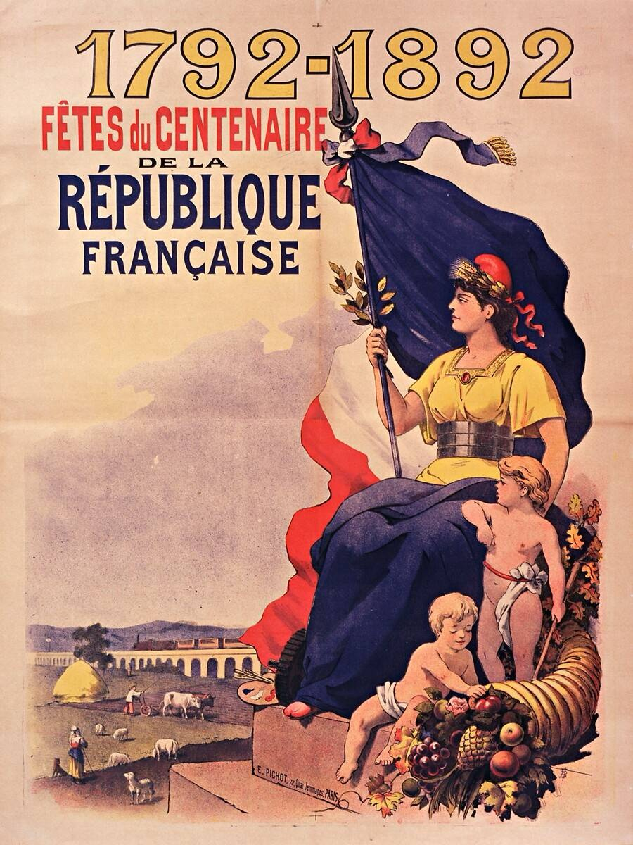  Source : Eugène Pichot, 1792-1892. Fêtes du centenaire de la République française, 1892, BnF-Gallica, domaine public.  - Quelle opération permet de vérifier qu’il s’agit d’un centenaire ?  ........................................................................................................  - Quels éléments de l’affiche représentent la République et la nation française ?  ........................................................................................................  - Associe chaque élément à l’idée qu’il transmet : rameau d’olivier, corne d’abondance, champs et troupeaux, enfants.  ........................................................................................................  - Quel message général l’affiche adresse-t-elle aux Français ?  ........................................................................................................ | Document 2 — La fête nationale du 22 septembre 1892  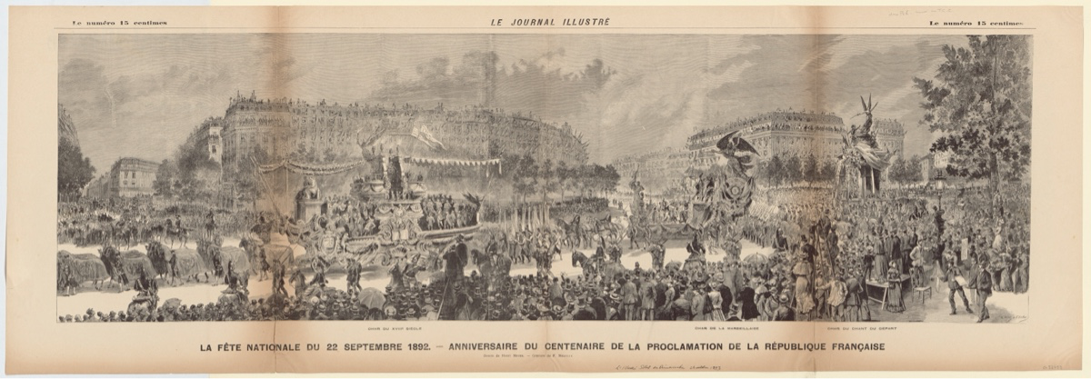  Source : Henri Meyer, dessinateur, et Fortuné Méaulle, graveur, La fête nationale du 22 septembre 1892, Musée Carnavalet - Paris Musées, CC0.  - Quelle est la nature de ce document ? Recopie deux éléments du titre qui permettent de le dater et de comprendre l’événement.  ........................................................................................................  - Quels détails montrent qu’il s’agit d’une grande cérémonie officielle ?  ........................................................................................................  - Quels groupes de personnes participent à la fête ?  ........................................................................................................  - En comparant les deux documents, explique comment l’affiche et la cérémonie poursuivent le même objectif.  ........................................................................................................
  Allégorie : personnage qui représente une idée. Ici, la femme au bonnet phrygien représente la République ; le drapeau tricolore représente la nation française.
  Clé des symboles : rameau d’olivier = paix ; corne d’abondance = richesse ; champs et troupeaux = prospérité agricole ; enfants = avenir.
  Titre transcrit : « Fête nationale du 22 septembre 1892 — Anniversaire du centenaire de la proclamation de la République française ».
  Repères d’observation : une foule, des civils, des soldats, des musiciens, des représentants officiels, des drapeaux et des monuments décorés.

